**多因素叠加，天胶震荡上行**

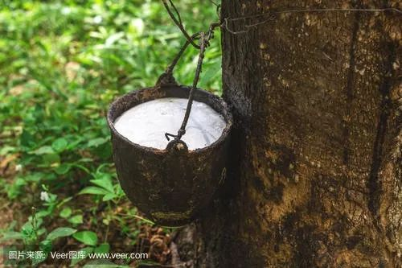

近期东南亚产区持续的高温少雨，导致了割胶不力，产量有限。国内产区天气也不大乐观，云南出现罕见的高温预警，大部分产胶区域高温严重，降雨量偏少。近期多关注东南亚和我国云南和海南主产区天气状况，持续高温少雨短期内会对期价有一定影响。近期天然橡胶现货价格表现坚挺。

中美贸易磋商可能会持续较长时间，积极关注磋商进展情况，阶段性的磋商结果可能对期现货价格变化都会有所影响。根据市场变化，实时调整应对策略。

另据贵州轮胎5月9日晚间公告称，5月7日，美国商务部宣布撤销对中国非公路用轮胎的反倾销和反补贴税令(“双反”令)。此次撤销非公路用轮胎“双反”令，对我国相关轮胎生产企业恢复对美出口非公路用轮胎将产生积极的影响。

5月20日，泰国政府大选过后，即将在20日实施商议限制橡胶出口具体事宜，具体实施措施，短期将影响市场价格波动。

海关严查“混合胶”，使价格产生明显波动。据了解，海关总署于4月28日下发通知，要求对目前通过40028000税则号报关进口的混合胶，需要查验为完全天然橡胶与合成橡胶混合物。对于仅表面有合成胶的混合物橡胶，需按4001报关并征税。

由于政策收紧，报关通关时间可能会有所延长。部分生产企业备货达到了20天以上。现货价格的持续上涨，带动了期货的上涨。近期保税区区内外库存连续4周下滑，原料及现货价格坚挺，多因素对盘面形成支撑，近一周橡胶盘面维持偏强振荡走势。

**开工率方面：**

截止2019年5月10日，山东地区全钢胎开工负荷71.27%，国内轮胎企业半钢胎开工负荷为68.21%。需求端保持稳定。

**库存方面：**

截止2019年5月10日，上期所天然橡胶库存429824（-1114）吨，仓单420970（2850）吨。有数据称，青岛保税区橡胶库存维持在20万-25万吨，区外库存维持在45万吨左右，总量处于历史偏高水平。

**操作建议：**

由于近期影响市场因素相对较多，市场波动比较明显。短期期价有望继续上行，波动区间有望扩大，关注11500-13410区间。操作上可逢低尝试短多操作。未出趋势性行情之前，建议轻仓操作。

**免责声明：本研究报告由金鹏经济研究所提供，其中观点仅代表分析师个人观点，出现的价位及操作建议仅体现分析师个人分析思路，分析师力求报告内容所述信息的可靠、准确及完整，但不保证报告所述信息及结论的准确性。本报告所提出的观点、结论和建议仅供投资者参考，不能当然作为投资研究决策的依据，也不能成为本公司承担明示或暗示的道义或法律责任的依据。**